**Marco Teórico**

## Evaluación de las Deficiencias en el Conocimiento del Problema

### Monchis: Es una aplicación gratuita para iPhone y Android que permite buscar y hacer pedidos de delivery de sus platos favoritos de manera sencilla y amigable. Está disponible para Asunción, Lambaré, Ciudad del Este, Caacupé, Luque, San Lorenzo, Fernando de la Mora, Ñemby, Villa Elisa y Encarnación. Se puede buscar por barrios y por tipos de comidas (Memmel, 2015).

### Turoga: Una aplicación muy útil a la hora de buscar un inmueble por ciudades, zonas o barrios en todo Paraguay, ya sea para alquilar una casa o departamento o para comprar un terreno. Es básicamente un clasificados de bienes raíces con ofertas geolocalizadas en el mapa de Google (Memmel, 2015).

# **Kekanto:** El Kekanto es una colaboración servicios de guías diseñadas y mantenidas por los alumnos y ex alumnos de la Universidad de Sao Paulo.Reúne a los mejores establecimientos y ofrece de todo Brasil, valorada por sus clientes. El sitio funciona como una línea de palabra de boca en boca: los usuarios evaluar las instalaciones y servicios que conocen y sus opiniones ayudan a otros a decidir dónde ir o qué comprar.El Kekanto también funciona como una red social a través del cual los usuarios reciben las actualizaciones de tus amigos e interactuar unos con otros, comentarios y clasificaciones gusto (Kekanto, s.f.).

**Craiglist:** Ha sido descrito a menudo como el Oeste Salvaje de compras y ventas por Internet, sigue siendo todavía el lugar para conseguir ofertas y esas oscuras cosas que no puedes encontrar en ningún otro lado. Craigslist Mobile permite que los compradores naveguen y busquen listas, ofreciendo comentarios y fotos, mientras que los vendedores pueden publicar directamente desde un teléfono inteligente sin necesidad de registrarse. Las funciones de marcado directo y de cámara aumentan la facilidad de utilización sin perjudicar las preferencias de privacidad. **Plataforma:** iOS, Android **Precio:** Gratuito.

### Amazon Mobile: Permite a los usuarios navegar por las listas, comparar precios, leer comentarios, compartir productos con amigos, hacer compras y todo lo demás que se espera del sitio web de compras #1. Puedes utilizar el escáner de código de barras para revisar el precio y la disponibilidad de cualquier artículo cuando estás comprando y todas tus configuraciones se sincronizan para ordenar fácilmente. Amazon Mobile también proporciona ofertas Gold Box, Deal of the Day (La Oferta del Día), y recomendaciones basadas en tu historial de compras. Plataforma: iOS, Android, Windows Phone, BlackBerry. Precio:Gratuito.

**PedidosYa:** es una aplicación movil que te permite buscar desde tu comida favorita hasta las compras del super. Pedí lo que necesites. Pedir Delivery de Comida Nunca Había Sido Tan Sencillo. Fácil y Rápido. Disponible en varios países. **Plataforma:** iPhone, Android.

### Aplicación

Una aplicación es un programa informático diseñado como una herramienta para realizar operaciones o funciones específicas. Generalmente, son diseñadas para facilitar ciertas tareas complejas y hacer más sencilla la experiencia informática de las personas (Foundation, 2021).

Los equipos tecnológicos (celular, computador, tableta, relojes inteligentes, entre otros) tienen la facilidad de traer ya aplicaciones o la posibilidad de instalarlas. Una de las formas de conseguir una aplicación es por medio de las tiendas de aplicaciones. Según el dispositivo que tengas encontrarás una tienda para descargarlas e instalarlas. Por ejemplo, existe la Tienda Microsoft, para equipos con sistema operativo de esa compañía; la AppStore para equipos con sistema operativo diseñado por Apple; o PlayStore, si el dispositivo usa el sistema operativo Android, entre otros (Foundation, 2021).

Con el avance de la tecnología, es común que ahora escuches el término aplicaciones móviles. Estas hacen referencia a las aplicaciones diseñadas para dispositivos como el celular o la tableta. A las aplicaciones de tu computador se les conoce como aplicaciones de escritorio (Foundation, 2021).

Aplicación Móvil

Una aplicación móvil, también llamada app móvil, es un tipo de aplicación diseñada para ejecutarse en un dispositivo móvil, que puede ser un teléfono inteligente o una tableta. Incluso si las aplicaciones suelen ser pequeñas unidades de software con funciones limitadas, se las arreglan para proporcionar a los usuarios servicios y experiencias de calidad (Herazo, 2021).

A diferencia de las aplicaciones diseñadas para computadoras de escritorio, las aplicaciones móviles se alejan de los sistemas de software integrados. En cambio, cada aplicación móvil proporciona una funcionalidad aislada y limitada. Por ejemplo, puede ser un juego, una calculadora o un navegador web móvil (Herazo, 2021).

Debido a los recursos de hardware limitados de los primeros dispositivos móviles, las aplicaciones móviles evitaban la multifuncionalidad. Sin embargo, incluso si los dispositivos que se utilizan hoy en día son mucho más sofisticados, las aplicaciones móviles siguen siendo funcionales. Así es como los propietarios de aplicaciones móviles permiten a los consumidores seleccionar exactamente las funciones que deben tener sus dispositivos (Herazo, 2021).

Aplicaciones web:

Las aplicaciones web reciben este nombre porque se ejecutan en internet. Es decir que los datos o los archivos en los que trabajas son procesados y almacenados dentro de la web. Estas aplicaciones, por lo general, no necesitan ser instaladas en tu computador (Foundation, GCFGlobal, 2021).

El concepto de aplicaciones web está relacionado con el almacenamiento en la nube. Toda la información se guarda de forma permanente en grandes servidores de internet y nos envían a nuestros dispositivos o equipos los datos que requerimos en ese momento, quedando una copia temporal dentro de nuestro equipo (Foundation, GCFGlobal, 2021).

En cualquier momento, lugar y desde cualquier dispositivo podemos acceder a este servicio, sólo necesitamos una conexión a internet y nuestros datos de acceso, que por lo general son el nombre de usuario y contraseña (Foundation, GCFGlobal, 2021).

Estos grandes servidores de internet que prestan el servicio de alojamiento están ubicados alrededor de todo el mundo, así hacen que el servicio prestado no sea tan costoso o gratuito en la mayoría de los casos y extremadamente seguro (Foundation, GCFGlobal, 2021).

## APLICACIONES NATIVAS

Estas aplicaciones están diseñadas para un único sistema operativo móvil. Por eso se denominan nativos: son nativos de una plataforma o dispositivo en particular. La mayoría de las aplicaciones móviles actuales están diseñadas para sistemas como Android o iOS. En pocas palabras, no puedes instalar ni usar una aplicación de Android en iPhone y viceversa (Herazo, 2021).

El principal beneficio de las aplicaciones nativas es su alto rendimiento y excelente Experiencia de Usuario (Ux). Después de todo, los desarrolladores que los crean utilizan la Interfaz de Usuario (Ui) del dispositivo nativo. El acceso a una amplia gama de API también ayuda a acelerar el trabajo de desarrollo y ampliar los límites del uso de la aplicación. Las aplicaciones nativas solo se pueden descargar de las tiendas de aplicaciones e instalarlas directamente en los dispositivos. Es por eso que primero deben pasar por un estricto proceso de publicación (Herazo, 2021).

GPS

El Sistema de Posicionamiento Global (GPS) es un sistema de radionavegación de los Estados Unidos de América, basado en el espacio, que proporciona servicios fiables de posicionamiento, navegación, y cronometría gratuita e ininterrumpidamente a usuarios civiles en todo el mundo. A todo el que cuente con un receptor del GPS, el sistema le proporcionará su localización y la hora exacta en cualesquiera condiciones atmosféricas, de día o de noche, en cualquier lugar del mundo y sin límite al número de usuarios simultáneos (Oficina de Coordinación Nacional de Posicionamiento, 2021).

El GPS se compone de tres elementos: los satélites en órbita alrededor de la Tierra, las estaciones terrestres de seguimiento y control, y los receptores del GPS propiedad de los usuarios. Desde el espacio, los satélites del GPS transmiten señales que reciben e identifican los receptores del GPS; ellos, a su vez, proporcionan por separado sus coordenadas tridimensionales de latitud, longitud y altitud, así como la hora local precisa (Oficina de Coordinación Nacional de Posicionamiento, 2021).

Latitud y Longitud

Latitud es la distancia, medida en grados, que existe entre cualquier paralelo y la línea del Ecuador. La latitud de un punto se mide hacia el Norte o el Sur del paralelo cero°. Si la latitud es Norte, significa que la zona analizada se ubica en el Hemisferio Norte, y si es Sur, quiere decir que está en el hemisferio Sur (Portal Educativo, 2021).

Como ya dijimos la latitud se mide en grados (°), entre 0 y 90; y puede representarse de dos formas:

• Indicando a qué hemisferio pertenece la coordenada;  
• Añadiendo valores positivos -norte- y negativos -sur-.

La longitud es la medida del arco comprendido entre el meridiano de Greenwich (meridiano cero) y el meridiano que pasa por el punto. Puede medir de 0° a 180° y ser Este u Oeste, según la posición del punto respecto al meridiano de Greenwich (Portal Educativo, 2021).

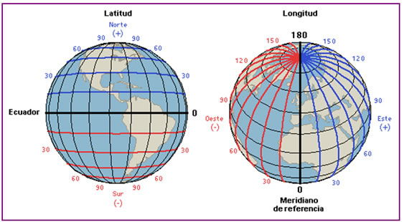

Api

Una API es un conjunto de definiciones y protocolos que se utiliza para desarrollar e integrar el software de las aplicaciones. API significa interfaz de programación de aplicaciones (Hat, 2021).

Las API permiten que sus productos y servicios se comuniquen con otros, sin necesidad de saber cómo están implementados. Esto simplifica el desarrollo de las aplicaciones y permite ahorrar tiempo y dinero. Las API le otorgan flexibilidad; simplifican el diseño, la administración y el uso de las aplicaciones, y proporcionan oportunidades de innovación, lo cual es ideal al momento de diseñar herramientas y productos nuevos (o de gestionar los actuales) (Hat, 2021).

A veces, las API se consideran como contratos, con documentación que representa un acuerdo entre las partes: si una de las partes envía una solicitud remota con cierta estructura en particular, esa misma estructura determinará cómo responderá el software de la otra parte (Hat, 2021).

Debido a que simplifican la forma en que los desarrolladores integran los elementos de las aplicaciones nuevas en una arquitectura actual, las API permiten la colaboración entre el equipo comercial y el de TI. Las necesidades comerciales suelen cambiar rápidamente en respuesta a los mercados digitales en constante cambio, donde la competencia puede modificar un sector entero con una aplicación nueva. Para seguir siendo competitivos, es importante admitir la implementación y el desarrollo rápidos de servicios innovadores. El desarrollo de aplicaciones nativas de la nube es una forma identificable de aumentar la velocidad de desarrollo y se basa en la conexión de una arquitectura de aplicaciones de microservicios a través de las API (Hat, 2021).

Las API son un medio simplificado para conectar su propia infraestructura a través del desarrollo de aplicaciones nativas de la nube, pero también le permiten compartir sus datos con clientes y otros usuarios externos. Las API públicas representan un valor comercial único porque simplifican y amplían la forma en que se conecta con sus partners y, además, pueden rentabilizar sus datos (un ejemplo conocido es la API de Google Maps) (Hat, 2021).

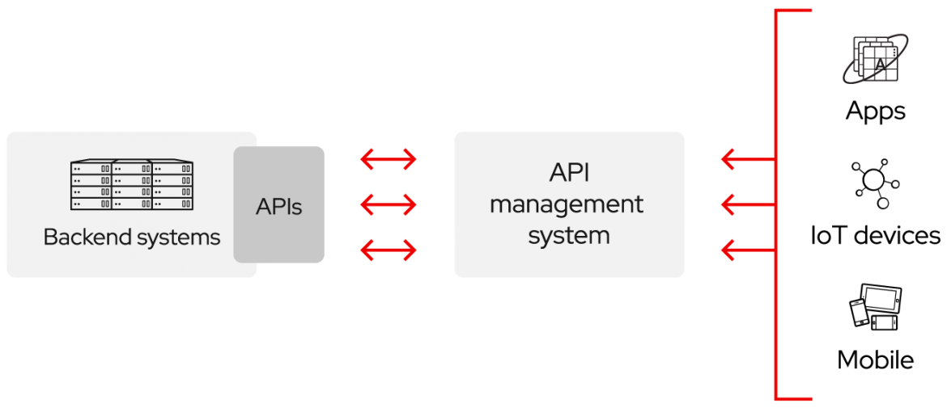

Google Maps Platform

Google Maps Platform es un conjunto de API y SDK que los desarrolladores pueden usar a fin de incorporar Google Maps en apps para dispositivos móviles y páginas web o recuperar datos de Google Maps (Google Maps Platform, 2021).

Se ofrecen diferentes productos. Según tus necesidades, podrías usar una sola API o SDK o una combinación de las diferentes opciones:

Maps:

* API de Maps JavaScript
* SDK de Maps para Android
* SDK de Maps para iOS
* API de Maps Static
* API de Street View Static
* URL de Maps
* API de Maps Embed

Routes:

* API de Directions
* API de Distance Matrix
* API de Roads

Places:

* API de Places
* SDK de Places para Android
* SDK de Places para iOS
* API de Places Library, Maps JavaScript
* API de Geocoding
* API de Geolocation
* API de Time Zone

Geolocalización

La geolocalización es una tecnología que utiliza datos obtenidos de la computadora o dispositivo móvil de un individuo para identificar o describir su ubicación física real. Es una de las manifestaciones más populares del desarrollo actual de tecnologías de la información y recientemente está experimentando un aumento significativo de popularidad (Software, 2021).

Un sistema de geolocalización es una solución de la tecnología de la información que determina la ubicación de un objeto en un entorno físico (geo-espacial) o virtual (Internet). A menudo, el objeto es una persona que quiere utilizar un servicio basado en la ubicación, mientras mantiene su privacidad (Software, 2021).

Usuario:

En informática, los usuarios son los utilizadores habituales de ciertos programas, aplicaciones y sistemas de un dispositivo, ya sea, una computadora o un teléfono inteligente.

Los usuarios de Internet pueden crear y acceder a cuentas de correo electrónico y plataformas de redes sociales como, Facebook e Instagram, a través de la creación de lo que se denomina una cuenta de usuario.

# Producto:

Cuando una persona acude a un establecimiento o visita una web para efectuar una compra como, por ejemplo, una cámara, no solo pide información sobre las características técnicas y el precio, sino que además solicita una información comparativa con otra serie de marcas, así como las ventajas y beneficios que le pueden reportar, tanto para realizar una filmación como para su traslado físico, y se informará seguramente sobre si en ese momento existe alguna oferta o descuento en el precio.

Las respuestas que el cliente reciba le proporcionarán una idea comparativa acerca del producto que le ofrecen y del demandado por él que no se refiere exclusivamente al tamaño, datos técnicos y precio, sino a un conjunto más amplio de características que llamaremos atributos del producto.

Atendiendo a este ejemplo, extrapolable a cualquier otro bien o servicio, podemos decir que:

Un producto es un conjunto de características y atributos tangibles (forma, tamaño, color...) e intangibles (marca, imagen de empresa, servicio...) que el comprador acepta, en principio, como algo que va a satisfacer sus necesidades. Por tanto, en marketing un producto no existe hasta que no responda a una necesidad, a un deseo. La tendencia actual es que la idea de servicio acompañe cada vez más al producto, como medio de conseguir una mejor penetración en el mercado y ser altamente competitivo. Hemos considerado oportuno detenernos también aquí a considerar las posibles diferencias entre producto y servicio, ya que los conceptos suelen ser confundidos y utilizados erróneamente como indicábamos en el capítulo 1.

El problema se basa en la búsqueda de productos

Búsqueda del producto

En un negocio virtual un empresario se puede encontrar con dos tipos de clientes o consumidores: el que sabe lo que va a comprar y el que desconoce o duda acerca de los productos o servicios que va a adquirir, esto es, el comprador indeciso y el comprador decidido. La búsqueda, en un entorno como el de Internet, es fundamental tanto para el primero como para el segundo comprador, pues de sus resultados dependerá, en la mayoría de los casos, que este continúe y complete la transacción; de lo contrario no tardará ni un solo clic en abandonar la web. El empresario habrá perdido entonces un cliente. Por lo tanto, la identificación del producto es la primera fase del proceso de compra online.

La web debe poner a disposición del consumidor todas las herramientas necesarias para que este localice su artículo, de acuerdo con dos premisas básicas:

• Rapidez

• Sencillez

En Encarnación no existe una aplicación con estas características de fácil acceso.

Atendiendo todas las necesidades del usuario

Para obtener un resultado de la búsqueda de productos en la cuidad de encarnacion se pretende realizar una aplicación móvil que se encargue de la búsqueda de productos en Encarnacion mediante geolocalización.

Esta aplicación debe de ser sencillo y rápido de tal manera que sea agradable al usuario

Promocionar productos de empresas Encarnacenas

Aplicación

aplicación móvil

aplicación web

api

Android

usuarios

busqueda

productos

busqueda de productos

geolocalizacion

google maps